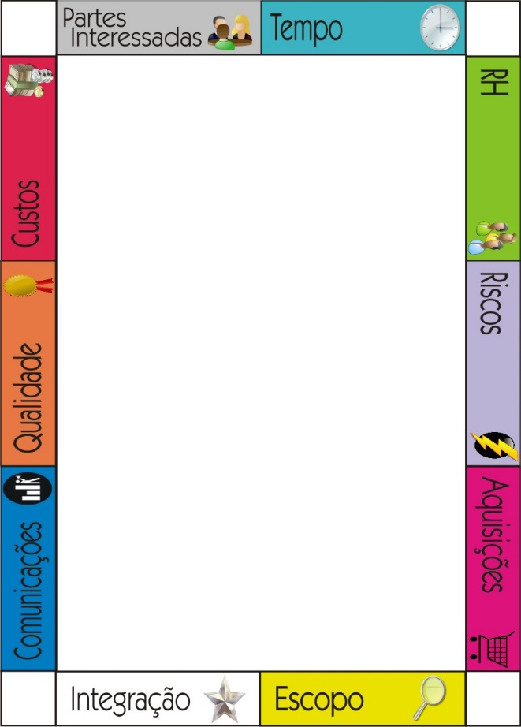

**Ganhe ajuda extra**

Utilize esta carta para solicitar ajuda externa aos colegas, internet ou livro. Você terá somente 60 segundos para conseguir ajuda.

**Carta de ação**



**Escolha um jogador para ficar uma rodada sem jogar**

Caso tenha apenas dois jogadores em jogo, automaticamente você ganha mais uma jogada.

**Carta de ação**



**Bônus de um erro**

Utilize esta carta ao errar a resposta de uma pergunta. Você não sofrerá a penalidade.

**Carta de ação**



**Tele Transporte**

Utilize esta carta para mover o seu pino para outra posição livre do tabuleiro. Não poderá ser utilizada para liderar uma área.

.

**Carta de ação**



**Ganhe um ponto**

Guarde esta carta para pontuar no final do jogo. Você ganhará mais um ponto.

**Carta de ação**



**Ganhe uma ação extra**

Utilize esta carta para fazer mais uma ação em sua jogada.

**Carta de ação**



**Desafie um jogador**

Utilize esta carta para desafiar o líder de uma área. Jogue o dado para definir quantas perguntas ele terá que responder. Se ele errar uma pergunta você automaticamente lidera a área.

**Carta de ação**



**Ande até 3 casas**

Utilize esta carta para movimentar o seu pino até 3 casa do tabuleiro.

**Carta de ação**



**Ganhe a resposta de uma pergunta**

Utilize esta carta para solicitar que a resposta da pergunta seja apresentada. Você ganhará o ponto.

**Carta de ação**



**Delegue a resposta**

Utilize esta carta para solicitar ao outro jogador/grupo responder em seu lugar. Se o outro jogador acertar, você ganha o ponto. Se errar sofre penalidade em um de seus pinos a sua escolha.

**Carta de ação**



**Próxima pergunta**

Utilize esta carta para solicitar uma nova pergunta. Não poderá ser utilizada após uma resposta incorreta.

**Carta de ação**